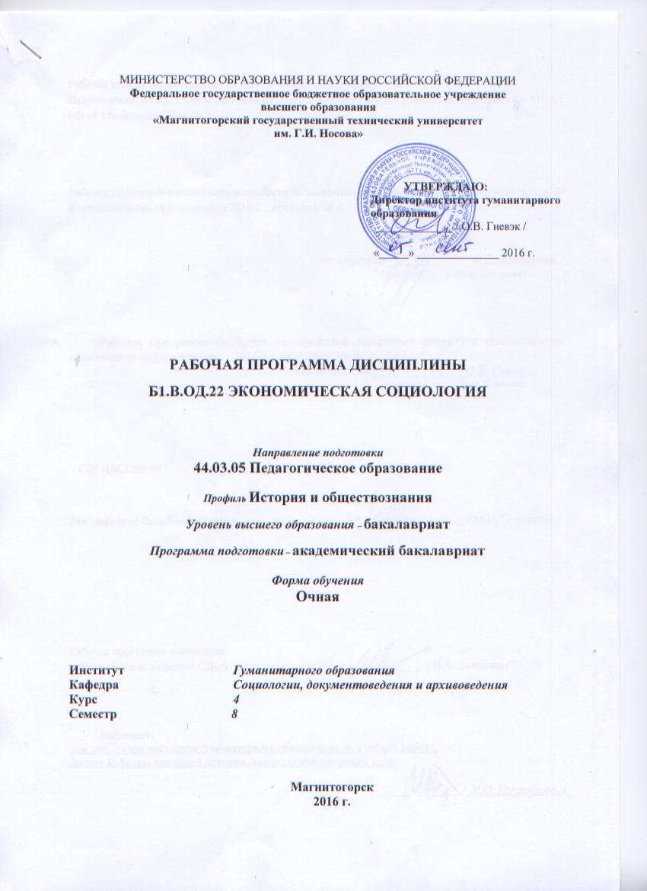



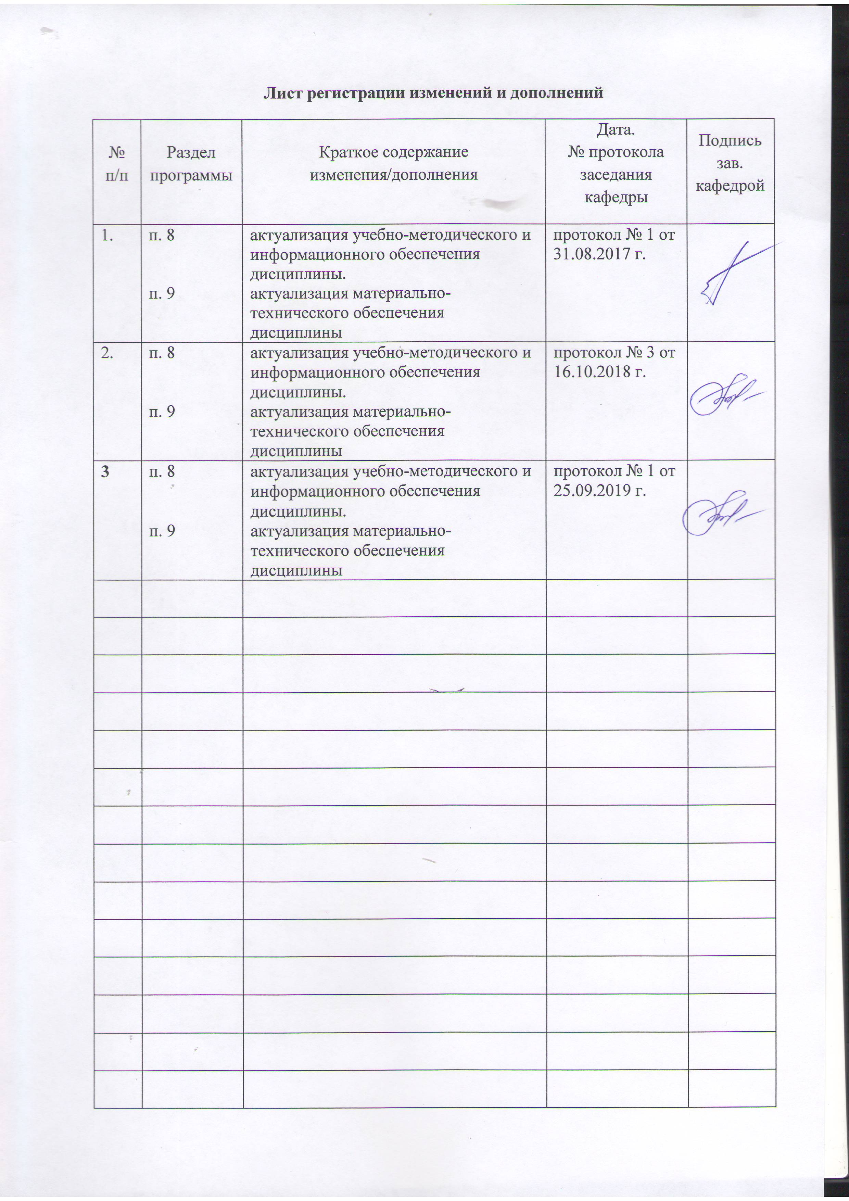

1 Цели освоения дисциплины

# Цель освоения дисциплины – сформировать у студентов способность понимать и использовать теорию и методологию экономической социологии для получения достоверной информации о социально-экономических явлениях и процессах современного общества.

# 2 Место дисциплины в структуре образовательной программы подготовки бакалавра

Дисциплина Экономическая социология относится к вариативной части блока 1 образовательной программы. 2. Для изучения дисциплины необходимы знания (умения, владения), сформированные в результате изучения дисциплин Социология личности, Социология конфликта, Проектная деятельность, Методика преподавания обществознания в школе.

Знания (умения, навыки), полученные при изучении данной дисциплины, будут необходимы при изучении дисциплин, Политология и политическая социология, Этносоциология, Социология духовной жизни, в том числе в ходе производственной практики студентов, а также для решения практических задач в ходе государственной итоговой аттестации.

3 Компетенции обучающегося, формируемые в результате освоения   
дисциплины (модуля) и планируемые результаты обучения

| Структурный  элемент  компетенции | Планируемые результаты обучения |
| --- | --- |
| **ПК-1- готовность реализовывать образовательные программы по учебным предметам в соответствии с требованиями образовательных стандартов** | |
| Знать | – объект, предмет, понятийный аппарат, структуру и функции экономической социологии;  – классические и современные зарубежные теории, а также идеи и концепции отечественных ученых в области исследования социальных аспектов экономической жизни  – специфику социальных механизмов регуляции экономических процессов;  сущность и содержание экономического сознания и экономической культуры;  – сущность, содержание и виды экономического поведения  социологическую интерпретацию экономических институтов и экономических систем, социально-экономической стратификации и мобильности специфику и многообразие экономических процессов в современном мире, понимать их связь с социальными явлениями, представлять развитие экономики как социальный процесс;  – основные методы прикладных социологических исследований экономических проблем |
| Уметь | – раскрывать, аргументировать и иллюстрировать основные теоретические положения экономической социологии  – применять теоретические знания к анализу социально-экономических проблем в конкретных общественных условиях  организовывать и проводить социологические исследования экономических проблем, в том числе маркетинговые исследования |
| Владеть | – навыками работы с научной литературой, готовить обзоры и аннотации  навыками применения теоретических знаний к анализу конкретных социально-экономических проблем  – навыками организации и проведения прикладного исследования экономических проблем |
| **ДПК-1-способностью к использованию специальных знаний, полученных в рамках направленности (профиля) образования в профессиональной деятельности** | |
| Знать | - знает основные проблемы и процессы общественного развития, актуальные для данного времени, основные экономические законы, закономерности функционирования социальных институтов |
| Уметь | - умеет использовать экономические знания в социальных процессах и оценивать их влияние на возможное развитие социальных отношений с учетом своей сферы |
| Владеть | - отлично владеет навыками применения экономических знаний при анализе социально-значимых проблем и процессов, происходящих в обществе, и прогнозировать возможное их развитие в будущем |

# **4 Структура и содержание дисциплины**

Общая трудоемкость дисциплины составляет 3 зачетных единиц 108 акад. часов, в том числе:

– контактная работа – 48,9 акад. час:

– аудиторная – 48 акад. часов;

– внеаудиторная – 0,9 акад. часов;

– самостоятельная работа – 59,1 акад. часов

| Раздел/ тема  дисциплины | Семестр | Аудиторная  контактная работа  (в акад. часах) | | | Самостоятельная работа (в акад. часах) | Вид самостоятельной  работы | Форма текущего контроля успеваемости и  промежуточной аттестации | Код и структурный  элемент  компетенции |
| --- | --- | --- | --- | --- | --- | --- | --- | --- |
| лекции | лаборат.  занятия | практич. занятия |
| **I Раздел. Введение в экономическую социологию** | **8** | **2** |  | **6** | **8** |  |  |  |
| 1.1. Экономическая социология как отрасль социологического знания | 8 | - |  | 2 | 12 | * Проработка теоретического материала * Подготовка к тестированию * Подготовка к контрольной работе | Текущий контроль: тест, контрольная работа | ПК-1 – зув  ДПК-1 – зув |
| * 1. История экономической социологии за рубежом | 8 |  |  | 2 | 12 | * Проработка теоретического материала * Подготовка к тестированию * Подготовка к контрольной работе | Текущий контроль: тест, контрольная работа | ПК-1 - зуДПК- 1 - зу |
| 1.3. История экономической социологии России | 8 | 2 |  | 2 | 24 | * Проработка теоретического материала * Подготовка к тестированию * Подготовка к контрольной работе | Текущий контроль: тест, контрольная работа | ПК-1 - зуДПК- 1 - зу |
| **Итого по разделу** | **8** | **2** |  | **6** | **8** |  |  |  |
| **II. Раздел. Теоретические основы социологического анализа экономической жизни** | 8 | **4** |  | **10** | **14** |  |  |  |
| 2.1. Социально-экономическая стратификация и мобильность | 8 | 2 |  | 2 | 3 | Разработка вопросов дискуссии. Разработка презентаций. | Анализ материалов презентаций | ПК-1 - зуДПК- 1 - зу |
| 2.2. Экономическое поведение | 8 |  |  | 4 | 4 | Разработка опорного конспекта. Разработка библиографического списка по теме. | Проверка опорного конспекта, библиографического списка. | ПК-1 - зуДПК- 1 - зу |  |  |  |  |
| 2.3. Экономические институты | 8 |  |  | 2 | 3 | Подготовка к устному опросу. Подготовка к выполнению теста. | Устный опрос. Тест. | ПК-1 - зуДПК- 1 - зу |
| 2.4. Экономические системы | 8 | 2 |  | 2 | 4 | Разработка опорного конспекта. Разработка библиографического списка по теме. | Проверка опорного конспекта, библиографического списка. | ПК-1 - зуДПК- 1 - зу |
| **Итого по разделу** | 8 | **4** |  | **10** | **14** | Подготовка к устному опросу. Подготовка к выполнению теста. | Устный опрос. Тест. |  |
| **III. Раздел. Виды экономического поведения** | 8 | **10** |  | **16** | **37,1** | Разработка презентаций | Анализ материалов презентаций |  |
| 3.1. Производственное поведение | 8 | 2 |  | 2 | 4,1 | Разработка вопросов дискуссии. Разработка презентаций. | Обсуждение материалов творческих заданий | ПК-1 - зуДПК- 1 - зу |
| * 1. Коммерческое поведение | 8 |  | **-** | 2 | 6 | Подготовка докладов, презентации | Проверка письменного задания | ПК-1 - зуДПК- 1 - зу |
| 3.3. Монетарное поведение | 8 | 2 | **-** | 2 | 5 | Разработка вопросов дискуссии. Разработка презентаций. | Анализ материалов доклада, презентации | ПК-1 - зуДПК- 1 - зу |
| 3.4. Инвестиционное поведение | 8 | 2 |  | 2 | 3 | Подготовка докладов, презентации | Проверка письменного задания | ПК-1 - зуДПК- 1 - зу |
| 3.5. Предпринимательское поведение | 8 | 2 |  | 2 | 5 | Разработка вопросов дискуссии. Разработка презентаций. | Анализ материалов доклада, презентации | ПК-1 - зуДПК- 1 - зу |
| 3.6. Потребительское поведение | 8 |  |  | 2/2 | 5 | Подготовка докладов, презентации | Проверка письменного задания | ПК-1 - зуДПК- 1 - зу |
| 3.7. Трудовое поведение | 8 | 2 |  | 2 | 3 | письменная работа (эссе, реферат), | Проверка эссе | ПК-1 - зуДПК- 1 - зу |
| 3.8. Организационное поведение | 8 |  |  | 2 | 6 | самостоятельное проведение учебного социологического исследования (тема по выбору студента). | Анализ исследованя | ПК-1 - зуДПК- 1 - зу |
| **Итого по разделу** | 8 | **10** |  | **16** | **37,1** |  | Зачет в 8 семестре |  |
| **Итого за семестр** | **8** | **16** |  | **32** | **59,1** |  |  | ПК-1 – зув  ДПК-1 – зув |
| **Итого по дисциплине** | **8** | **16** |  | **32** | **59,1** |  |  | ПК-1 - зувДПК- 1 - зув |

# 5 Образовательные и информационные технологии

1. **Традиционные образовательные технологии** ориентируются на организацию образовательного процесса, предполагающую прямую трансляцию знаний от преподавателя к студенту (преимущественно на основе объяснительно-иллюстративных методов обучения). Учебная деятельность студента носит в таких условиях, как правило, репродуктивный характер.

**Формы учебных занятий с использованием традиционных технологий:**

Информационная лекция – последовательное изложение материала в дисциплинарной логике, осуществляемое преимущественно вербальными средствами (монолог преподавателя).

Семинар – беседа преподавателя и студентов, обсуждение заранее подготовленных сообщений по каждому вопросу плана занятия с единым для всех перечнем рекомендуемой обязательной и дополнительной литературы.

Практическое занятие, посвященное освоению конкретных умений и навыков по предложенному алгоритму.

Лабораторная работа – организация учебной работы с реальными материальными и информационными объектами, экспериментальная работа с аналоговыми моделями реальных объектов.

2. **Технологии проблемного обучения** – организация образовательного процесса, которая предполагает постановку проблемных вопросов, создание учебных проблемных ситуаций для стимулирования активной познавательной деятельности студентов.

**Формы учебных занятий с использованием технологий проблемного обучения:**

Проблемная лекция – изложение материала, предполагающее постановку проблемных и дискуссионных вопросов, освещение различных научных подходов, авторские комментарии, связанные с различными моделями интерпретации изучаемого материала.

Лекция «вдвоем» (бинарная лекция) – изложение материала в форме диалогического общения двух преподавателей (например, реконструкция диалога представителей различных научных школ, «ученого» и «практика» и т.п.).

Практическое занятие в форме практикума – организация учебной работы, направленная на решение комплексной учебно-познавательной задачи, требующей от студента применения как научно-теоретических знаний, так и практических навыков.

Практическое занятие на основе кейс-метода – обучение в контексте моделируемой ситуации, воспроизводящей реальные условия научной, производственной, общественной деятельности. Обучающиеся должны проанализировать ситуацию, разобраться в сути проблем, предложить возможные решения и выбрать лучшее из них. Кейсы базируются на реальном фактическом материале или же приближены к реальной ситуации.

3. **Игровые технологии** – организация образовательного процесса, основанная на реконструкции моделей поведения в рамках предложенных сценарных условий.

**Формы учебных занятий с использованием игровых технологий:**

Учебная игра – форма воссоздания предметного и социального содержания будущей профессиональной деятельности специалиста, моделирования таких систем отношений, которые характерны для этой деятельности как целого.

Деловая игра – моделирование различных ситуаций, связанных с выработкой и принятием совместных решений, обсуждением вопросов в режиме «мозгового штурма», реконструкцией функционального взаимодействия в коллективе и т.п.

Ролевая игра – имитация или реконструкция моделей ролевого поведения в предложенных сценарных условиях.

4. **Технологии проектного обучения** – организация образовательного процесса в соответствии с алгоритмом поэтапного решения проблемной задачи или выполнения учебного задания. Проект предполагает совместную учебно-познавательную деятельность группы студентов, направленную на выработку концепции, установление целей и задач, формулировку ожидаемых результатов, определение принципов и методик решения поставленных задач, планирование хода работы, поиск доступных и оптимальных ресурсов, поэтапную реализацию плана работы, презентацию результатов работы, их осмысление и рефлксию.

**Основные типы проектов:**

Исследовательский проект – структура приближена к формату научного исследования (доказательство актуальности темы, определение научной проблемы, предмета и объекта исследования, целей и задач, методов, источников, выдвижение гипотезы, обобщение результатов, выводы, обозначение новых проблем).

Творческий проект, как правило, не имеет детально проработанной структуры; учебно-познавательная деятельность студентов осуществляется в рамках рамочного задания, подчиняясь логике и интересам участников проекта, жанру конечного результата (газета, фильм, праздник, издание, экскурсия и т.п.).

Информационный проект – учебно-познавательная деятельность с ярко выраженной эвристической направленностью (поиск, отбор и систематизация информации о каком-то объекте, ознакомление участников проекта с этой информацией, ее анализ и обобщение для презентации более широкой аудитории).

5. **Интерактивные технологии** – организация образовательного процесса, которая предполагает активное и нелинейное взаимодействие всех участников, достижение на этой основе личностно значимого для них образовательного результата. Наряду со специализированными технологиями такого рода принцип интерактивности прослеживается в большинстве современных образовательных технологий. Интерактивность подразумевает субъект-субъектные отношения в ходе образовательного процесса и, как следствие, формирование саморазвивающейся информационно-ресурсной среды.

**Формы учебных занятий с использованием специализированных интерактивных технологий:**

Лекция «обратной связи» – лекция–провокация (изложение материала с заранее запланированными ошибками), лекция-беседа, лекция-дискуссия, лекция-прессконференция.

Семинар-дискуссия – коллективное обсуждение какого-либо спорного вопроса, проблемы, выявление мнений в группе (межгрупповой диалог, дискуссия как спор-диалог).

6. **Информационно-коммуникационные образовательные технологии** – организация образовательного процесса, основанная на применении специализированных программных сред и технических средств работы с информацией.

Формы учебных занятий с использованием информационно-коммуникационных технологий:

Лекция-визуализация – изложение содержания сопровождается презентацией (демонстрацией учебных материалов, представленных в различных знаковых системах, в т.ч. иллюстративных, графических, аудио- и видеоматериалов).

Практическое занятие в форме презентации – представление результатов проектной или исследовательской деятельности с использованием специализированных программных сред.

# 6 Учебно-методическое обеспечение самостоятельной работы обучающихся

**Самостоятельная работа предусматривает:**

1. **подготовку к практическим занятиям**, изучение необходимых разделов в конспектах, учебных пособиях и методических указаниях; работа со справочной литературой
2. **самостоятельная работа в ходе аудиторных занятий** предполагает: изучение и повторение теоретического материала по темам лекций (по конспектам и учебной литературе, методическим указаниям), выполнение индивидуальных творческих и исследовательских, аналитических работ.
3. **самостоятельная работа под контролем преподавателя** предполагает подготовку конспектов, работа с методической литературой, подготовка к тестированию в интерактивной форме.
4. **внеаудиторная самостоятельная работа студентов** предполагает подготовку к практическим занятиям, подготовку к контрольным работам, выполнение практических заданий, подготовку к тестированию в интерактивной форме; изучение необходимых разделов в конспектах, учебных пособиях и методических указаниях; работа со справочной литературой, работа с правовыми и законодательными актами; работу с электронными учебниками по дисциплине.

**По данной дисциплине предусмотрены различные виды контроля результатов обучения:** *текущий* контроль (контрольный опрос, контрольное тестирование), *промежуточный* контроль в виде зачета)

**Оценочные средства текущего контроля успеваемости**

В процессе изучения дисциплины предполагаются следующие формы контроля знаний студентов:

* текущий контроль,
* рубежный контроль,
* письменная работа (эссе, реферат),
* самостоятельное проведение учебного социологического исследования (тема по выбору студента).

*Текущий контроль* осуществляется на каждом занятии:

1. в форме экспресс-теста по окончанию лекции – 1 балл;
2. в форме оценки за работу на семинаре – до 3 баллов.

*Рубежный контроль* осуществляется через тестирование, оценивается до 3 баллов и проводится с использованием тестовых заданий, составленных на основе вопросов, вынесенных на экзамен.

*Письменная работа* оценивается до 5 баллов и может быть представлена в двух вариантах:

1. аналитический обзор (реферат);
2. социологическое эссе.

*Учебное социологическое исследование* оценивается до 30 баллов и готовится студентом инициативно по тематике курса.

Результаты всех форм контроля складываются и оцениваются по 100-балльной шкале, где:

«отлично» - 85-100 баллов;

«хорошо» - 70-85 баллов;

«удовлетворительно» - 60-70 баллов;

«неудовлетворительно» - менее 60 баллов.

Первая текущая аттестация проводится в середине семестра и предполагает контроль усвоения теоретического материала.

Вторая текущая аттестация проводится в конце семестра, предполагает отчетность по учебному исследованию и служит основанием для допуска к промежуточной аттестации.

**Планы семинарских занятий**

**Тема 2. Классические и современные концепции экономической социологии Первые элементы экономико-социологического знания.**

Классический этап в развитии экономико-социологического знания.

Американская школа экономической социологии.

Экономическая социология в России начала 20 века.

Постреволюционный период в развитии экономической социологии.

Институционализация экономической социологии в России. Проблемы и перспективы развития.

Обсуждение докладов.

**Тема 7. Мотивация и стимулирование трудового поведения Мотивация и стимулирование трудовой деятельности: понятие и сущность.**

Процесс формирования трудовой мотивации.

Мотивационное ядро.

Структура мотивов трудового поведения.

Виды мотивов и стимулов, их взаимосвязь и взаимодействие.

Процесс стимулирования труда, его цель и формы.

Виды стимулирования.

Роль мотивации и стимулирования персонала в повышении эффективности труда.

Обсуждение докладов.

**Тема 10. Социология домашнего хозяйства Понятие домашнего хозяйства.**

Понятие и виды домашнего труда.

Цена домашнего труда. Субстантивная экономика (А.В. Чаянов, К. Поланьи).

Рыночный труд, домашний труд и труд в подсобном хозяйстве. Способы измерения домашнего труда.

Принципы распределения труда между супругами в домашнем хозяйстве.

Обсуждение докладов.

**Тема 11. Неформальная экономика Подходы к исследованию неформальной экономики.**

Основные сегменты и способы измерения неформальной экономики.

Неформальная экономика как элемент формального сектора.

Взаимодействие формальных и неформальных правил.

Механизм деформализации хозяйственных правил, его основные элементы.

Обсуждение докладов.

**Тема 12. Социология хозяйственных организаций Экономические подходы к теории фирмы.**

Фирма (предприятие) как предмет социологического анализа.

Основные виды организаций.

Модели утверждения авторитета в хозяйственной организации.

Обсуждение докладов.

**Тема 13. Трудовой конфликт как способ регулирования социально-трудовых отношений Институционализация индустриального конфликта.**

Стратегии пассивного сопротивления менеджменту.

Социальные основы коллективного действия работников.

Основы трудового компромисса.

Историческая динамика современных трудовых отношений.

Изменение трудовых отношений в современной России.

Обсуждение докладов.

**Тема 14. Экономическая культура Понятие экономической культуры**

Культура и хозяйство

Элементы хозяйственных отношений.

Основные формы капитала. Взаимная конвертация форм капиталов.

Хозяйственная власть и авторитет.

Обсуждение докладов. Дискуссия по теме.

**Вопросы к зачету**

**по экономической социологии**

1. Экономическая социология как отрасль социологического знания.
2. История экономической социологии за рубежом.
3. Становление и развитие экономической социологии в России.
4. Уровни социологического анализа экономической жизни: макроэкономическая социология, региональная экономическая социология, микроэкономическая социология.
5. Экономические институты и механизмы регулирования экономической активности.
6. Экономические системы. Рынок как форма хозяйства.
7. Глобальный капитализм как объект экономической социологии.
8. Экономический кризис: понятие, признаки, причины, функции и типология.
9. Социально-экономическая стратификация. Средний класс: понятие, признаки и роль в развитии общества.
10. Социально-экономическая мобильность: понятие, признаки, виды.
11. Экономическое сознание и экономическая культура: понятие, сущность, структура и функции.
12. Экономическое поведение: понятие, сущность, структура и типология.
13. Проблема мотивации экономического поведения.
14. Производственное поведение: понятие, сущность, структура и функции.
15. Обменное поведение: понятие, сущность, структура и функции.
16. Распределительное поведение: понятие, сущность, структура и функции.
17. Потребительское поведение: понятие, сущность, структура и функции.
18. Предпринимательство как социальный феномен. Социальные функции предпринимательского поведения.
19. Формы организации бизнеса. Роль малого предпринимательства в развитии экономического развития РФ.
20. Коммерческое поведение: понятие, сущность, структура и функции.
21. Монетарное поведение: понятие, сущность, структура и функции
22. Инвестиционное поведение: понятие, сущность, структура и функции.
23. Кредитное поведение: понятие, сущность, структура и функции.
24. Страховое поведение: понятие, сущность, структура и функции.
25. Труд как социальный процесс: понятие, сущность, структура и функции.
26. Трудовое поведение: понятие и виды. Социальная регуляция трудового поведения.
27. Рынок труда. Проблема занятости и безработицы.
28. Трудовая миграция: понятие, виды, проблемы.
29. Социально-экономический конфликт: понятие, признаки, структура, стадии, функции и типология.
30. Социальное партнерство: понятие, сущность и роль в системе социально-экономических отношений.
31. Организация как форма экономической социальности. Организационное поведение.
32. Управление организационным поведением. Менеджмент организации: понятие и виды.
33. Организационная диагностика. Роль социологических исследований в социальном аудите организации.
34. Социальный маркетинг: понятие, сущность, структура и функции.
35. Маркетинговое исследование: понятие, особенности, этапы и виды.
36. Девиантные модели экономического поведения и их характеристики.

# 7 Оценочные средства для проведения промежуточной аттестации

| Структурный элемент  компетенции | Планируемые результаты обучения | Оценочные средства |
| --- | --- | --- |
| **ПК-1- готовность реализовывать образовательные программы по учебным предметам в соответствии с требованиями образовательных стандартов** | | |
| Знать | – объект, предмет, понятийный аппарат, структуру и функции экономической социологии;  – классические и современные зарубежные теории, а также идеи и концепции отечественных ученых в области исследования социальных аспектов экономической жизни  – специфику социальных механизмов регуляции экономических процессов;  сущность и содержание экономического сознания и экономической культуры;  – сущность, содержание и виды экономического поведения  социологическую интерпретацию экономических институтов и экономических систем, социально-экономической стратификации и мобильности специфику и многообразие экономических процессов в современном мире, понимать их связь с социальными явлениями, представлять развитие экономики как социальный процесс;  – основные методы прикладных социологических исследований экономических проблем | 1. Экономическая социология как отрасль социологического знания. 2. История экономической социологии за рубежом. 3. Становление и развитие экономической социологии в России. 4. Уровни социологического анализа экономической жизни: макроэкономическая социология, региональная экономическая социология, микроэкономическая социология. 5. Экономические институты и механизмы регулирования экономической активности. 6. Экономические системы. Рынок как форма хозяйства. 7. Глобальный капитализм как объект экономической социологии. 8. Экономический кризис: понятие, признаки, причины, функции и типология. 9. Социально-экономическая стратификация. Средний класс: понятие, признаки и роль в развитии общества. 10. Социально-экономическая мобильность: понятие, признаки, виды. 11. Экономическое сознание и экономическая культура: понятие, сущность, структура и функции. 12. Экономическое поведение: понятие, сущность, структура и типология. 13. Проблема мотивации экономического поведения. 14. Производственное поведение: понятие, сущность, структура и функции. 15. Обменное поведение: понятие, сущность, структура и функции. 16. Распределительное поведение: понятие, сущность, структура и функции. 17. Потребительское поведение: понятие, сущность, структура и функции. |
| Уметь | – раскрывать, аргументировать и иллюстрировать основные теоретические положения экономической социологии  – применять теоретические знания к анализу социально-экономических проблем в конкретных общественных условиях  организовывать и проводить социологические исследования экономических проблем, в том числе маркетинговые исследования | ***Тест для самопроверки:***  1) Главным фактором, который определяет процесс формирования личности, является, :  А. биологическая наследственность.  Б. культура.  В. индивидуальный опыт.  Г. экономика.  Д. власть.  2) Автором термина «социология» является:  А. Макс Вебер.  Б. Карл Маркс.  В. Вильфредо Парето.  Г. Питирим Сорокин.  Д. Огюст Конт.  3) Функция социологии, которая освещает, что и как делается в обществе, имеет название:  А. познавательная.  Б. оценочная.  В. объяснительная.  Г. концептуально-описательная.  Д. прогностическая.  4) Организация нации, народности, племени — это:  А. общество.  Б. власть.  В. государство.  Г. управления.  Д. политика.  5) Объяснение процесса социального развития предоставляет:  А. метод социологии.  Б. способ социологии.  В. структура социологии.  Г. практика социологии.  Д. функция социологии.  6) Автором термина «понимающая социология» является:  А. Георг Зиммель. Б. Огюст Конт. В. Чарльз Кули. Г. Макс Вебер.  Д. Зигмунд Фрейд  7) Впервые ввел понятие структурный функционализм:  А. Зигмунд Фрейд.  Б. Вільфредо Парето.  В. Питирим Сорокин.  Г. Эмиль Дюркгейм.  Д. Толкотт Парсонс. |
| Владеть | – навыками работы с научной литературой, готовить обзоры и аннотации  навыками применения теоретических знаний к анализу конкретных социально-экономических проблем  – навыками организации и проведения прикладного исследования экономических проблем | 1. Дайте определения следующим понятиям: 1) неформальная экономика; 2) сегментация работодателей;3) эффект Веблена.  2. Продолжите:  1) Структура хозяйственной мотивации включает:  2) Социокультурный подход к анализу рынков основан на …  3) Рыночный мир является одним из способов координации хозяйственных взаимодействий наряду с…  4) Современная парадигма взаимодействия государства и рынка заключается в следующем …  5) Участники рынка реагируют на вмешательство представителей государственной власти посредством стратегий: …  6) К способам сегментации рынков труда относятся:...  7) Потребление выполняет функции:…  8) Оцените и объясните следующий тезис: «Экономическое действие тесно переплетено с социальным действием, порождается им, склонно представлять себя как социальное действие и в основе своей является одной из форм социального действия». |
| **ДПК-1 - способностью к использованию специальных знаний, полученных в рамках направленности (профиля) образования в профессиональной деятельности** | | |
| Знать | - знает основные проблемы и процессы общественного развития, актуальные для данного времени, основные экономические законы, закономерности функционирования социальных институтов | 1. Предпринимательство как социальный феномен. Социальные функции предпринимательского поведения. 2. Формы организации бизнеса. Роль малого предпринимательства в развитии экономического развития РФ. 3. Коммерческое поведение: понятие, сущность, структура и функции. 4. Монетарное поведение: понятие, сущность, структура и функции 5. Инвестиционное поведение: понятие, сущность, структура и функции. 6. Кредитное поведение: понятие, сущность, структура и функции. 7. Страховое поведение: понятие, сущность, структура и функции. 8. Труд как социальный процесс: понятие, сущность, структура и функции. 9. Трудовое поведение: понятие и виды. Социальная регуляция трудового поведения. 10. Рынок труда. Проблема занятости и безработицы. 11. Трудовая миграция: понятие, виды, проблемы. 12. Социально-экономический конфликт: понятие, признаки, структура, стадии, функции и типология. 13. Социальное партнерство: понятие, сущность и роль в системе социально-экономических отношений. 14. Организация как форма экономической социальности. Организационное поведение. 15. Управление организационным поведением. Менеджмент организации: понятие и виды. 16. Организационная диагностика. Роль социологических исследований в социальном аудите организации. 17. Социальный маркетинг: понятие, сущность, структура и функции. 18. Маркетинговое исследование: понятие, особенности, этапы и виды. |
| Уметь | - умеет использовать экономические знания в социальных процессах и оценивать их влияние на возможное развитие социальных отношений с учетом своей сферы | 1) К перманентно возникающим в социологии, как в дискуссионной системе знаний, точкам согласия В.И. Верховин относит:  а) классические концептуальные схемы, которые являются предметом изучения, обучения и неким эталоном и результатом научных достижений;  б) уникальные параметры «живого» процесса познания, носителями которого являются конкретные специалисты, работающие в определенном научном сообществе и разделяющие определенные научные традиции, исходя из своего исследовательского интереса;  в) личностное знание;  г) хрестоматийное знание.  2) К какому категориальному слою В.И. Верховин относит категории и сопутствующие им теории, которые отражают структурно-функциональные связи, механизмы взаимодействия и взаимной детерминации различных элементов социальных систем:  а) к первому категориальному слою;  б) ко второму категориальному слою;  в) к третьему категориальному слою;  г) к шестому категориальному слою.  3) Предметная область экономической социологии, с точки зрения В.И. Верховина, может быть определена:  а) как использование специальных методов социологического анализа различных секторов экономики, доминирующих в рамках тех или иных научных парадигм и научных школ;  б) как системное (категориальное) отражение экономической жизни общества с помощью категорий и методов познания, характерных для социологического анализа;  в) как конкретная категориально понятийная система и соответствующая ей система методов познания, с помощью которых «конструируется», интерпретируется и изучается такая область социальной реальности, как экономика;  г) как экономическое поведение, реализуемое в разнообразных индивидуальных, групповых, организационных и массовых формах, детерминируемое и интегрируемое в социальных системах различными специальными институтами, механизмами и ценностями.  4) В.И. Верховин, говоря о проблеме социального «субстрата» экономических процессов, имеет в виду:  а) поведенческий анализ рациональных основ экономического действий и их критериального обоснования;  б) выделение в их структуре той социальной основы, которая является областью исследования социологов;  в) категориальную интерпретацию баланса инновационных, традиционных и рутинных элементов в структуре экономического действия;  г) категориальную интерпретацию институциональных матриц в рамках которых реализуется экономическое действие.  5) Какой из институтов, формирующих «социальный порядок» экономических отношений, обеспечивает «сцепление» экономических ресурсов с экономическими субъектами?  а) институт денег;  б) институт экономического обмена;  в) институт собственности;  г) институт контрактных отношений.  6) Проблема «соотнесенности», «взаимной детерминации» человеческих (экономических) действий и тех институтов, которые их регламентируют, нормируют и регулируют, заключается в том, что:  а) соотнесенность индивидуальных действий с действиями других является имманентным свойством существования их «носителей» как первичных институциональных единиц общества;  б) любые социальные институты становятся социальной реальностью только через действия людей;  в) взаимосвязь индивидуального экономического действия предполагает его взаимосвязь с другими человеческими действиями, что порождает многообразную систему усложняющихся отношений внутри социального сообщества;  г) индивидуальные действия конкретного человека являются лишь одним из вероятностных элементов строения институциональных структур, воспроизводимых за гораздо более длительный исторический промежуток времени.  7) Изучение проблемы субъекта (актора) экономического действия включает, по мнению В.И. Верховина, следующие важнейшие аспекты:  а) социологический анализ экономических субъектов, являющихся традиционным предметом экономической теории;  б) теоретический анализ категории «социальный (экономический) субъект»;  в) функционально-ролевую трактовку социальных носителей экономической активности, которые дифференцируются по уровням специализации и являются контрагентами экономического обмена;  г) интерпретацию ограничений и лимитов экономического выбора.  8) С точки зрения В.И. Верховина, для изучения проблемы социального (экономического) неравенства (стратификации) необходимо «расширение» классических основ теории социальной стратификации путем интерпретации таких «чисто экономических» категорий, как:  а) корпорация  б) монополия;  в) конкуренция;  г) фирма.  9) С точки зрения В.И. Верховина, проблема экономической культуры заключается в том, что:  а) разум «обслуживает» действующих субъектов, которые первичны по отношению к ценностям;  б) рациональность экономического выбора определяется системой предпочтений, которые задаются в рамках определенной экономической культуры;  в) разум «обслуживает» ценности, которые первичны по отношению к действующим субъектам ;  г) человек принимает решение только исходя из своих текущих потребностей. |
| Владеть | - отлично владеет навыками применения экономических знаний при анализе социально-значимых проблем и процессов, происходящих в обществе, и прогнозировать возможное их развитие в будущем | Типовой перечень терминов для терминологического диктанта (диктант  включает 5 терминов)  Мобильность социальная  Монетарное поведение  Мышление экономическое  Национализация  Неформальная экономика  Обмен рыночный  Общественное разделение труда  Поведение трудовое  Поведение экономическое  Потребление  Предпринимательство  Приватизация  Производство  Производственные отношения  Производственные силы  Реципрокность  Рынок труда  Система социально-экономическая  Удовлетворенность трудом  Укорененность  Условия труда  Характер труда |

# 8 Учебно-методическое и информационное обеспечение дисциплины

**а)** **Основная литература**

1. Тюплина, И. А. Экономическая социология : учебно-методическое пособие / И. А. Тюплина ; МГТУ. - Магнитогорск : МГТУ, 2016. - 1 электрон. опт. диск (CD-ROM). - Загл. с титул. экрана. - URL: <https://magtu.informsystema.ru/uploader/fileUpload?name=2547.pdf&show=dcatalogues/1/1130349/2547.pdf&view=true> (дата обращения: 04.10.2019). - Макрообъект. - Текст : электронный. - Сведения доступны также на CD-ROM.
2. *Зарубина, Н. Н.* Экономическая социология : учебник и практикум для вузов / Н. Н. Зарубина. — 3-е изд. — Москва : Издательство Юрайт, 2020. — 378 с. — (Высшее образование). — ISBN 978-5-534-00974-3. — Текст : электронный // ЭБС Юрайт [сайт]. — URL: <https://urait.ru/bcode/450183> (дата обращения: 21.10.2020).

**б) Дополнительная литература**

1. Силласте, Г. Г. Экономическая социология: Учебное пособие / Г.Г. Силласте. - 2-e изд., перераб. и доп. - Москва : Альфа-М: НИЦ ИНФРА-М, 2014. - 480 с.: ил.; . - (Бакалавриат. Магистратура). ISBN 978-5-98281-270-4. - Текст : электронный. - URL: https://znanium.com/catalog/product/468865 (дата обращения: 21.10.2020). – Режим доступа: по подписке.

в) **Методические указания:**

1. Тюплина, И. А. Экономическая социология : учебно-методическое пособие / И. А. Тюплина ; МГТУ. - Магнитогорск : МГТУ, 2016. - 1 электрон. опт. диск (CD-ROM). - Загл. с титул. экрана. - URL: <https://magtu.informsystema.ru/uploader/fileUpload?name=2547.pdf&show=dcatalogues/1/1130349/2547.pdf&view=true> (дата обращения: 04.10.2019). - Макрообъект. - Текст : электронный. - Сведения доступны также на CD-ROM.

г) **Программное обеспечение** и **Интернет-ресурсы:**

Базы данных, информационно-справочные и поисковые системы

1. Национальная информационно-аналитическая система – Российский индекс научного цитирования (РИНЦ). – URL: <https://elibrary.ru/project_risc.asp>.
2. Поисковая система Академия Google (Google Scholar). – URL: <https://scholar.google.ru/>.
3. Информационная система - Единое окно доступа к информационным ресурсам. – URL: <http://window.edu.ru/>.

Программное обеспечение:

|  |  |  |
| --- | --- | --- |
| Наименование ПО | № договора | Срок действия лицензии |
| MS Windows 7 | Д-1227 от 08.10.2018  Д-757-17 от 27.06.2017 Д-593-16 от 20.05.2016 | 11.10.2021  27.07.2018  20.05.2017 |
| MS Office 2007 | № 135 от 17.09.2007 | бессрочно |
| FAR Manager | бессрочно свободно распространяемое | бессрочно |
| 7Zip | свободно распространяемое | бессрочно |

Интернет ресурсы:

1. Лучшие социальные проекты России – <http://socprojects.org/>.
2. Фонд детям – <http://fond-detyam.ru/>.
3. Фонд президентских грантов – https://президентскиегранты.рф/.
4. Министерство социальных отношений Челябинской области – http://minsoc74.ru/.
5. Консультант+ – <http://www.consultant.ru/>,
6. Гарант – <http://www.garant.ru/>,
7. Фонд социального страхования РФ – <http://fss.ru/>,
8. Пенсионный фонд РФ – <http://www.pfrf.ru/>.

Материально-техническое обеспечение дисциплины включает:

|  |  |
| --- | --- |
| Учебные аудитории для проведения занятий лекционного типа | Доска, мультимедийные средства хранения, передачи и представления информации. |
| Учебные аудитории для проведения практических занятий, групповых и индивидуальных консультаций, текущего контроля и промежуточной аттестации | Доска, мультимедийный проектор, экран |
| Учебные аудитории для выполнения курсового проектирования помещения для самостоятельной работы обучающихся | Персональные компьютеры с пакетом MS Office, выходом в Интернет и с доступом в электронную информационно-образовательную среду университета |
| Помещения для самостоятельной работы обучающихся | Персональные компьютеры с пакетом MS Office, выходом в Интернет и с доступом в электронную информационно-образовательную среду университета |
| Помещение для хранения и профилактического обслуживания учебного оборудования | Шкафы для хранения учебно-методической документации, учебного оборудования и учебно-наглядных пособий. |